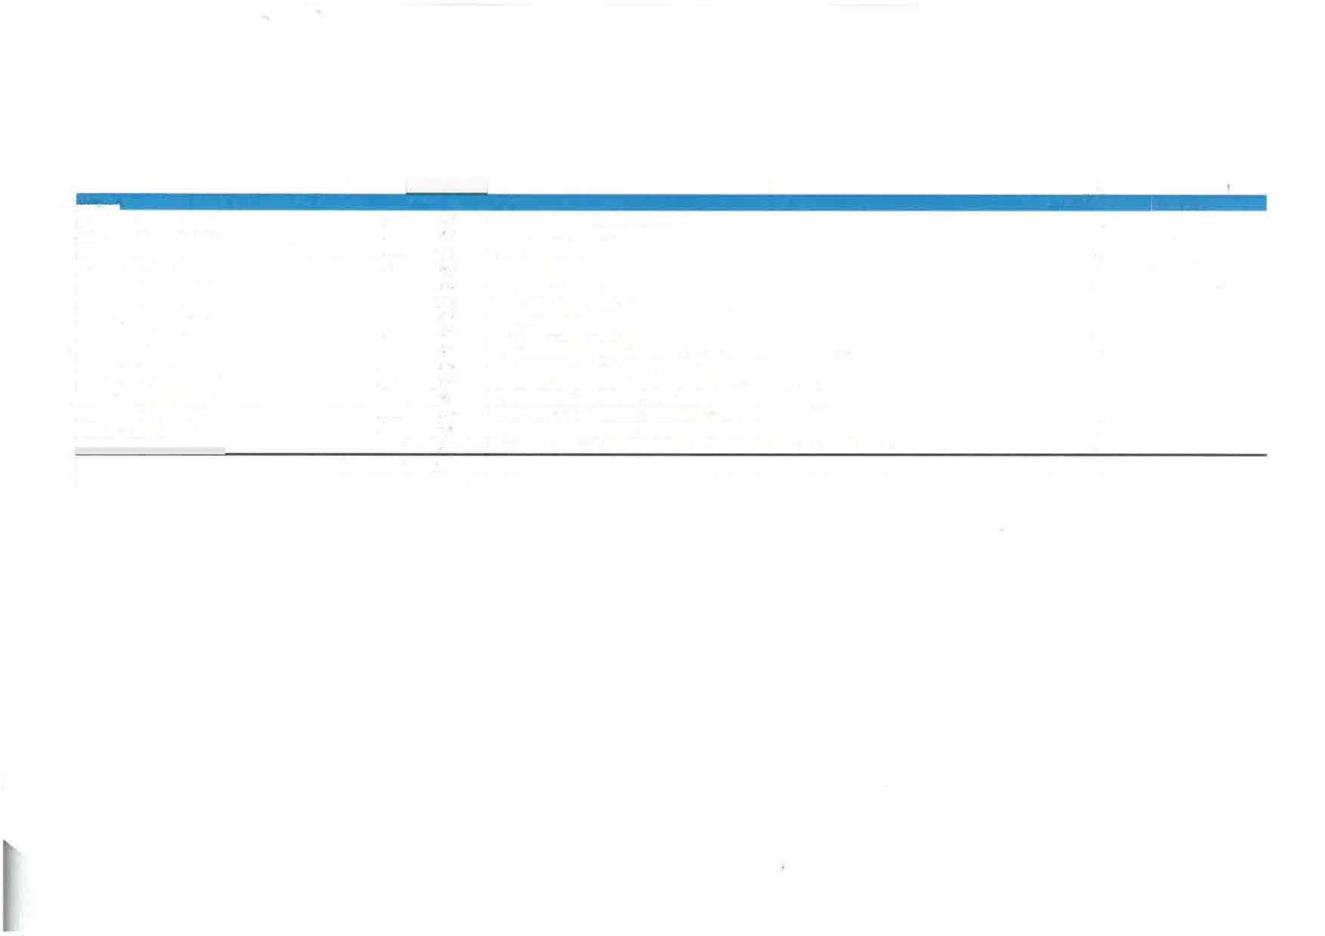

**9993**

**A 8 C** D E **f**

2_**ptiřazt!no BUG hodiny popis schváleno poznámka**

|  |  |  |  |  |  |
| --- | --- | --- | --- | --- | --- |
| **3 1xxxxxxxx** | **9820** | **6,2** | **Konflikt dokumentaá- pořád pokračuje, navýšeno o hodiny v červnu** | **ano** |  |
| **4 1xxxxxxxxx** | **9884** |  | **Nalezená chyba mimo zámek?** | **ano** | **Podpora editorům** |
| **5 xxxxxxxxxxxxxxx** | **9896** | 9,5 | **Statistiky- dopočítání** | **ano** |  |
| **6 !xxxxxxxxxxx** | **9920** | **3,4** | **Chyba 56 na dokumentaci 900217/2017** | **ano** | **chyba v datech** |
| **7 :xxxxxxxxxxx** | **9929** | **3,4** | **Chyba pfl ukládání geometrie I** | ano | **chyba ve službě** |
| **8 1xxxxxxxxxxxx** | **9933** | B,S | **Kontrola dokumentace-chyba 55** | **ano** |  |
| **g Ixxxxxxxxx** | **9947** | ó,7 | **Vrácení dílů do editace** | **ano** |  |
| **10 1xxxxxxxxxx** | **9965** | 7,8 | **Automatický výmaz duplicitních bodů** | **ano** |  |
| **11xxxxxxx** | **9988** | **4,S** | **Dokumentace 900392-vysvětlení kontrol/plochování (nezahrnuje opravu chyby)** | **ano** |  |
| **12 xxxxxxxxxx** | **10010** | **S,6** | **Chyba ORA 20001 je ve varování+ nezaplochováno** | **ano** |  |
| 1. **xxxxxxxxxx** 2. xxxxxxxxx 3. xxxxxxxxxxxx | **10021**  9993  **10004** | 5,0  **8A**  3,9 | **Nejde nic- Ověfování naaplikačníchserverech, DB, logy (JPe, TOp, MHa, MPuJ Bug 9993 - Nezaplochovaně části polygonů**  **Bug 10004 - Nejde vlofit povrchový znak - TMISZNAK_B** | **ano ano**  **ano** |  |
| **16 xxxxxxxxxxx** | **10007** | **2,2** | **Bug 10007 - Rozdíl v povoleněm výškopise - TMISZNAK_L** | ano |  |
| **17 xxxxxx** | **KD35_04** | 3.4 | **Prověflt možnost pfesunu konkrětní dokumentace 90219/217 do masterdat í v případě chyb** | **ano** |  |
| 18 | **Celkem hodin** | **100,2** |  |  |  |
| 19 | **Celkem MD** | **12,6** |  |  |  |